Søndagsbrev 18. oktober 2026, St. Birgitta menighet.

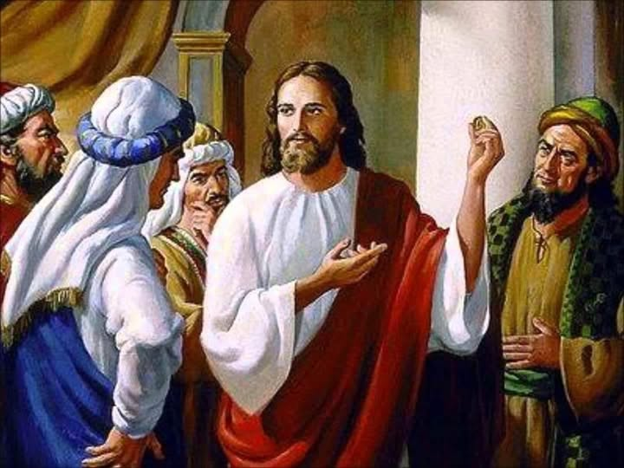

Kollekt/gaver kan gis via Vipps # 514275
eller giro 0530.22.52930.

OBLATKOMMUNITETEN I ØSTFOLD ● St. Josephs gate 17, 1606 Fredrikstad
Gunapala, Jagath O.M.I., sogneprest for Fredrikstad
Mobiltelefon: 414 68 740, E-post: Jagath.Gunapala@katolsk.no
Pisarek, Piotr Sylwester O.M.I., sogneprest for Moss
Mobiltelefon: 901 29 621, E-post: Piotr.Pisarek@katolsk.no
Kunkel, Roman O.M.I., sogneprest for Halden, polsk sjelesorg i Østfold
Mobiltelefon: 414 62 722, E-post: Roman.Kunkel@katolsk.no
Amirthanayagam, Jude Angelo, O.M.I., kapellan i Fredrikstad og Halden
Mobiltelefon: 922 76 724 E-post: Jude.Angelo@katolsk.no

St. Birgitta kirke
St. Josephs gt. 17, 1606 Fredrikstad
Kontor: fra 14/10 413 95 424
Prest: fra 14/10 413 11 432.

Giro: 0530.22.52930
VIPPS: #514275
E-post: fredrikstad@katolsk.no
Hjemmeside: http://fredrikstad.katolsk.no.
Facebook: St. Birgitta katolske kirke
29. søndag i det alminnelige kirkeåret, år A
(Søndagens liturgi i Messeboken side 671 (ny), 599 gml.))
Inngang | Lover den Herre | 306
Messe XIV | Norsk messe | 14
Første lesning: | Jes 45, 1.4 – 6
Salme 98 omkved | Jeg vil lovsynge Herren, høyt er han opphøyet | 118
Annen lesning: | 1 Tess 1, 1 – 5b
Evangelium: | Matt 22, 15 – 21
Offertorium: | Gud har fra evighet givet sin Sønn | 338
Kommunion: | Kristus som deg selv har givet | 786
Avslutning: | O du helligste | 573
Messetider
Mandag | 19/10 | 18.00 | Rosenkransandakt - Filippinsk gruppe
Tirsdag | 20/10 | 18.00 | Kveldsmesse.
Onsdag | 21/10 | 17.15  18.00  18.30 | Rosenkransandakt - Vietnamesisk gruppe  Kveldsmesse  Rosenkransandakt– Polsk gruppe
Torsdag | 22/10 | 17.00 18.00 | Rosenkransandakt - Afrikansk gruppe  Kveldsmesse og sakramentsandakt.
Fredag | 23/10 | 11.00  17.00  18.00 | Formiddagsmesse – Kirkekaffe  Skriftemål  Rosenkransandakt - kaldeisk gruppe
Lørdag | 24/10 | 11.00  17.30  18.00 | Rosenkransandakt- katekesen  Rosenkransandakt  Kveldsmesse
Søndag | 25/10 | 10.00  12.30  16.00  18.00 | Høymesse. 30. alm. søndag. Misjonssøndag  Vietnamesisk messe  Engelsk messe  Kveldsmesse
Pavens bønneintensjoner oktober 2026
For psykisk helsevern

La oss be om at psykisk helsevern etableres i Kirken i alle land, slik at stigmaet og diskrimineringen av personer med psykiske lidelser kan overvinnes.
Forbønner
Celebranten:
Kjære troende! Jesus sa: «Gi Caesar hva Caesars er, og Gud hva Guds er!» La oss be om hjelp til å følge Jesu ord:

- For alle med makt og myndighet i Kirken, at de må forstå grensene for eget ansvar og bruke myndigheten til sjelenes frelse Vi ber deg…

- For folk med ansvar i det verdslige samfunn, at de må tjene rettferdigheten og det allmenne vel og få oppleve rettmessig respekt og lydighet. Vi ber deg…

- For dem som blir utsatt for lidelse fordi de holder seg til Guds lov,
om frimodighet og kraft til å være tro mot Kristus. Vi ber deg…

- Om hjelp for oss til å gi staten hva statens er og Gud hva Guds er. Vi ber deg…

- For de ensomme, syke og eldre i vår menighet, at de blir styrket og trøstet av troen på Jesus Kristus. Vi ber deg...

- For alle våre avdøde, især pater Jacob Boekma SM, at de må få det evige livs gave og himmelens glede, sammen med alle dine hellige. Vi ber deg…

Celebranten:

Himmelske Far, allmektige Gud, du lar oss leve i samfunn med hverandre og med deg og gir mennesker del i din myndighet. Gi oss å respektere dine ordninger og tjene deg. Ved Kristus, vår Herre. Amen.

Kunngjøringer
- Kollektene sist uke ble kr. 6.870,00. Hjertelig takk!

- Fra 1. oktober vil det være mulig å skrifte ½ time før messene. Fredager 1 hel time fra kl. 17.00 til 18.00.
- Menigheten får nye telefonnumre fra 14. oktober. Telefonnummer til menighetskontoret: 413 95 424. Telefonnummer til p. Jagath: 413 11 432.
- Neste søndag er det misjonssøndag og kollektene går til Den pavelig misjonsvirksomhet - Missio. Missio er siden 1926 det offisielle organ for Den katolske kirkes virksomhet innen omsorgen for fattige bispedømmer over hele verden, for barn i fattige menigheter, og for prestestudenter i områder der man rår over få midler til deres opphold og utdannelse.

- Oslo Katolske Bispedømme (OKB) igangsetter en omfattende innsamlingskampanje – under navnet «Et hus bygd på fjell» for å styrke bispedømmets og menighetenes økonomi. Helgen 17. og 18. oktober blir all kollekt sendt til innsamlingen. Se plakat, folder og faktaark.
- Seminar: Sigrid Undset – en troende i motvind. Lørdag 31. oktober kl. 11.00 – 16.00 i Akerveien 16C i Oslo. Påmelding innen 25. oktober. Se oppslag. Seminaret vil bli strømmet.
Se https://www.katolsk.no/kalender/seminar-sigrid-undset-en- troende-i-motvind
- Mandag 2. november er det allesjelersdag. Messe kl. 18.00. De som ønsker at det blir bedt for deres avdøde, må gi beskjed gjennom e-post eller skrive de avdødes navn som man ønsker skal bli bedt for, på liste som henger i våpenhuset og i menighetshuset. Max 5 avdøde pr. familie. Pater vil besøke kirkegårdene etter kveldsmessen.
- Kaldeisk gruppe har ansvaret for vask av kirken til uken. St. Birgitta gruppen har ansvaret for kirkekaffen neste søndag.
Riktig god søndag! Velkommen til kirkekaffe!

